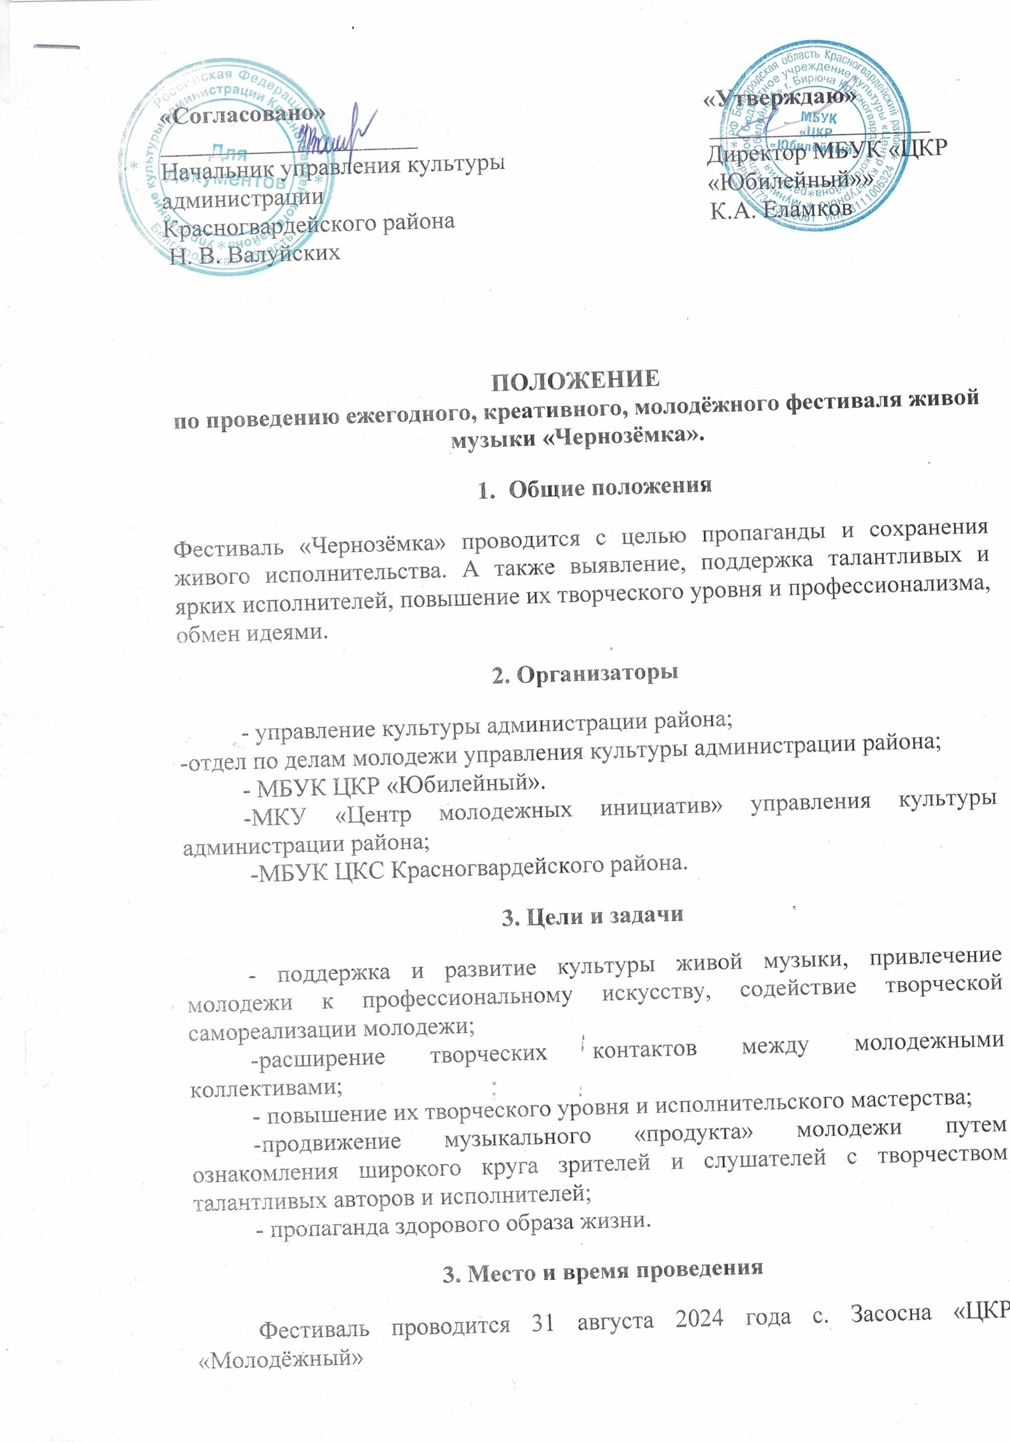

В фестивале могут принять участие кавер-группы и вокально-инструментальные ансамбли. Допускается исполнение до 5-ти композиций.

Возраст участников от 14 лет и старше.

Для участия в фестивале необходимо подать заявку установленного образца, до даты указанной организаторами (приложение).

Заявки принимаются в срок до **30 августа 2024 года** в МБУК «ЦКР «Юбилейный»(г. Бирюч, Соборная площадь, д. 3, тел/факс 8 (47247) 3-28-75, адрес электронной почты: ckrbiruch@yandex.ru

**Для участников в возрасте от 14 до 35 лет обязательна регистрация на мероприятие в АИС «Молодежь России»**

**5. Обязательные условия участия**

- отсутствие ненормативной лексики;

- не допускается пропаганда курения, наркомании и других асоциальных явлений.

Участники, нарушающие данные правила, к участию не допускаются.

Очередность выступления определяется жеребьевкой.

**6. Оргкомитет фестиваля**

Члены оргкомитета:

- Валуйских Наталья Владимировна – начальник управления культуры администрации района;

-Бровченко Дмитрий Валерьевич-директор МКУ «Центр молодежных инициатив»;

- Еламков Константин Александрович – директор МБУК «ЦКР «Юбилейный».

- Еламков Евгений Валентинович – заведующий отделом творческой деятельности МБУК «ЦКР «Юбилейный»

Оргкомитет фестиваля оставляет за собой право в безапелляционном порядке исключить из числа участников фестиваля группу, не выполняющую распорядок фестиваля, дискредитирующих своим поведением звание участника данного фестиваля.

Данное Положение является официальным приглашением на фестиваль.

**Приложение**

**к Положению**

**ЗАЯВКА**

**на участие в ежегодном, креативном, молодёжном фестивале живой музыки «Чернозёмка»**

название коллектива

_______________________________________________________________

Почтовый адрес, телефон, факс, e-mail ______________________________________________________________________________________________________________________________________________________________________________________________________

Данные об участии в фестивалях и конкурсах (с указанием званий и наград) ______________________________________________________________________________________________________________________________________________________________________________________________________

Сведения о руководителе (Ф.И.О., год рождения, образование, специальность, контактные телефоны) ____________________________________________________________________________________________________________________________________

____________________________________________________________________________________________________________________________________

Сведения об участниках группы (Ф.И.О., год рождения, образование, специальность, контактные телефоны)_____________________________________________________________________________________________________________________________________________________________________________________________

Что необходимо для выступления (технический райдер)______________________________________________________________________________________________________________________________

Дополнительная информация (название песен) ________________________________________________________________________________________________________________________________________________________________________________________________________________________________________________________________

Дата заполнения ___________заполнил ________________________________